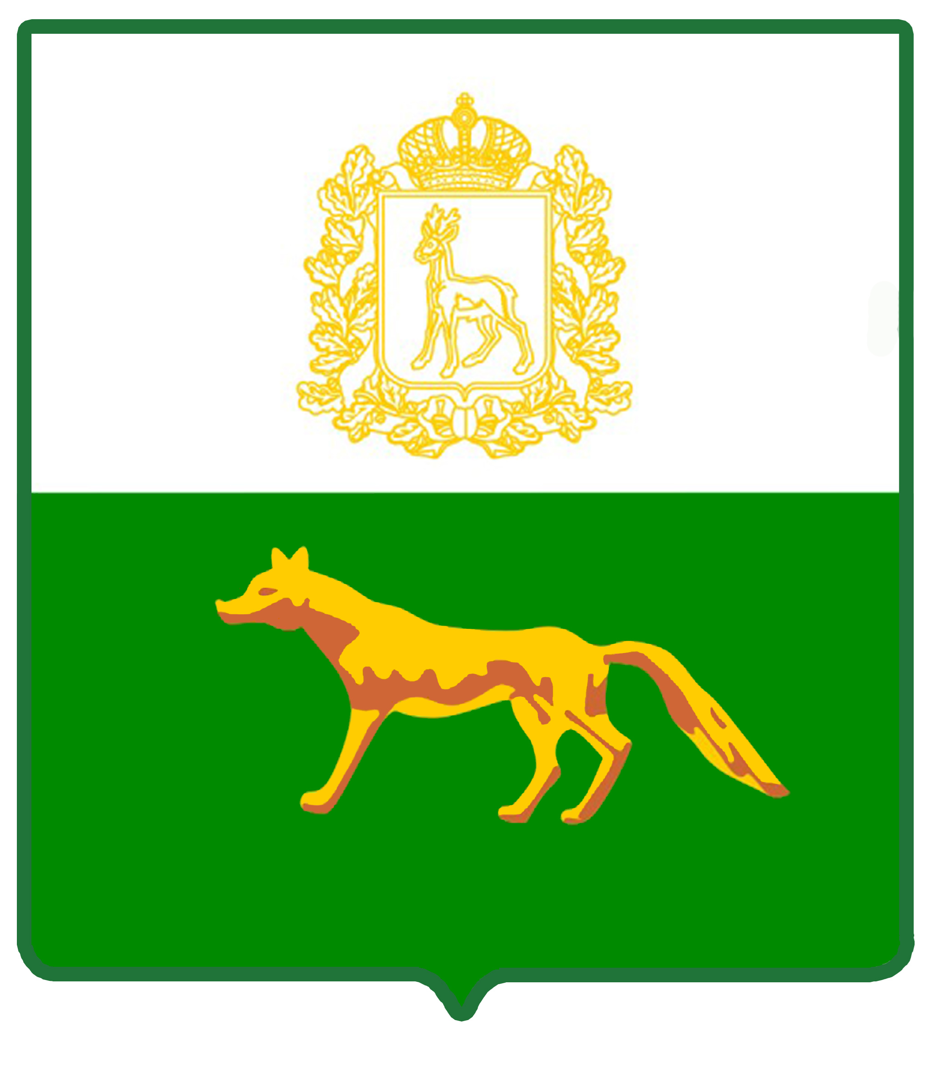
Администрация

муниципального района

Сергиевский
Самарской области

ПОСТАНОВЛЕНИЕ

«____»_____________2023г.
№_________

«О внесении изменений в постановление Администрации муниципального района Сергиевский от 27.04.2017 г. № 431 «Об утверждении Порядка предоставления субсидий сельскохозяйственным товаропроизводителям, организациям агропромышленного комплекса и индивидуальным предпринимателям, осуществляющим свою деятельность на территории Самарской области, в целях возмещения затрат в связи с производством сельскохозяйственной продукции в части расходов на развитие молочного скотоводства Самарской области»

В соответствии с постановлением Правительства Самарской области от 13.03.2023 № 186 «О внесении изменений в отдельные постановления Правительства Самарской области», Администрация муниципального района Сергиевский

ПОСТАНОВЛЯЕТ:
- Внести в постановление Администрации муниципального района Сергиевский от 27.04.2017г. № 431 «Об утверждении Порядка предоставления субсидий сельскохозяйственным товаропроизводителям, организациям агропромышленного комплекса и индивидуальным предпринимателям, осуществляющим свою деятельность на территории Самарской области, в целях возмещения затрат в связи с производством сельскохозяйственной продукции в части расходов на развитие молочного скотоводства Самарской области» следующие изменения:

в Порядке предоставления субсидий сельскохозяйственным товаропроизводителям, организациям агропромышленного комплекса и индивидуальным предпринимателям, осуществляющим свою деятельность на территории Самарской области, в целях возмещения затрат в связи с производством сельскохозяйственной продукции в части расходов на развитие молочного скотоводства Самарской области (далее – Порядок):

абзац шестой подпункта «в» пункта 2.2 изложить в следующей редакции:
«не являются иностранными юридическими лицами, в том числе местом регистрации которых является государство или территория, включенные в утверждаемый Министерством финансов Российской Федерации перечень государств и территорий, используемых для промежуточного (офшорного) владения активами в Российской Федерации (далее – офшорные компании), а также российскими юридическими лицами, в уставном (складочном) капитале которых доля прямого или косвенного (через третьих лиц) участия офшорных компаний в совокупности превышает 25 процентов (если иное не предусмотрено законодательством Российской Федерации). При расчете доли участия офшорных компаний в капитале российских юридических лиц не учитывается прямое и (или) косвенное участие офшорных компаний в капитале публичных акционерных обществ (в том числе со статусом международной компании), акции которых обращаются на организованных торгах в Российской Федерации, а также косвенное участие таких офшорных компаний в капитале других российских юридических лиц, реализованное через участие в капитале указанных публичных акционерных обществ;»;

в приложении 1 к Порядку:

абзац шестой пункта 3 изложить в следующей редакции:

«не является иностранным юридическим лицом, в том числе местом регистрации которого является государство или территория, включенные в утверждаемый Министерством финансов Российской Федерации перечень государств и территорий, используемых для промежуточного (офшорного) владения активами в Российской Федерации (далее – офшорные компании), а также российским юридическим лицом, в уставном (складочном) капитале которого доля прямого или косвенного (через третьих лиц) участия офшорных компаний в совокупности превышает 25 процентов (если иное не предусмотрено законодательством Российской Федерации);».

2. Опубликовать настоящее постановление в газете «Сергиевский вестник».
3. Настоящее постановление вступает в силу со дня его официального опубликования.
4. Контроль за выполнением настоящего постановления возложить на заместителя Главы муниципального района Сергиевский Чернова А.Е.

И.о.Главы муниципального района Сергиевский |  | В.В.Сапрыкин

А.В.Белякова

